**MODERN WEB GELİŞTİRME TEMELLERİ ÖDEVİ**

**Dosya yoluna terminal komutlarıyla girildi.**

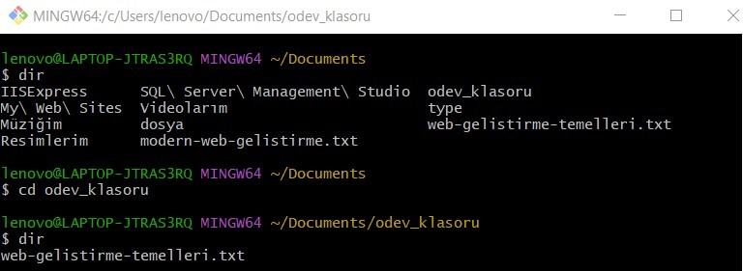

**“git init”; bulunduğum dizini bir git repositorysi haline getirir, .git adında bir dizin daha oluşturur.**

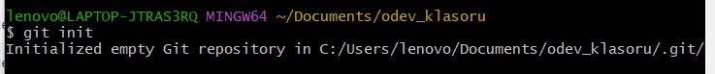

**“git status”; Repository’nin o anki durumu hakkında bana bilgi sağlar. Henüz commit işlemi yapılmadığı ve dosyanın kaydedilmediği aşağıdaki ekran görüntüsünde yer alır.**

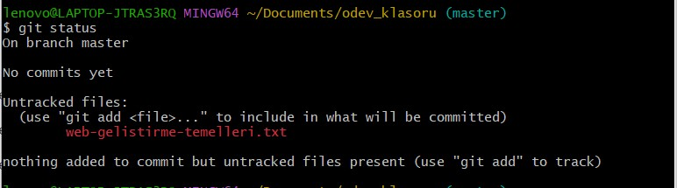

**“git add”; belirtilen dosyayı çalışma dizinine ekler ve commitlemeye hazır hale getirir. Daha sonra tekrar git statusle kontrol sağlandığında dosyanın new file olarak eklendiğini görebiliriz.**

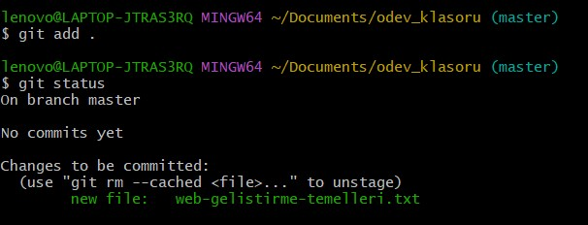

**Daha sonra boş dosyaya ekleme yapıp tekrar git status ile tekrar kontrol sağladığımda modified olarak değişimi belirtiyor.**

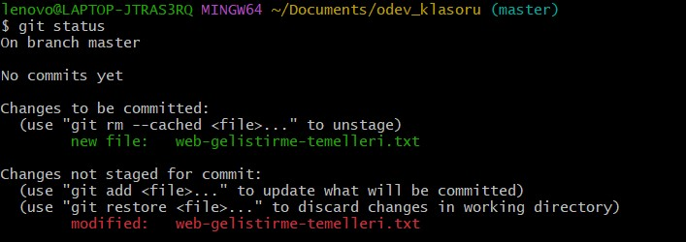

**Yapılan tüm değişiklikleri git add . komutu ile ekleyip git statusle kontrol sağladığımda değişikliklerin eklendiğini görüyoruz. Artık commitlemeye hazır hale gelmiş oluyor.**

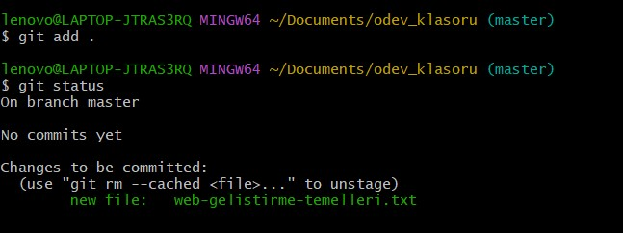

**“git commit -m “ ile de commit mesajımızı iletmiş oluyoruz.**

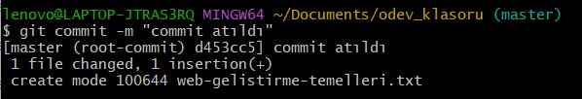

**En sonda da git statusle anlık duruma baktığımza working tree clean mesajını alarak bu işlemi başarıyla gerçekleştirdiğimizi görebiliriz.**

